Мероприятия 2023 год
Учащиеся 1-4 классов приняли участие в мониторинге «Удовлетворенность качеством школьного питания» Федерального центра мониторинга питания РФ.
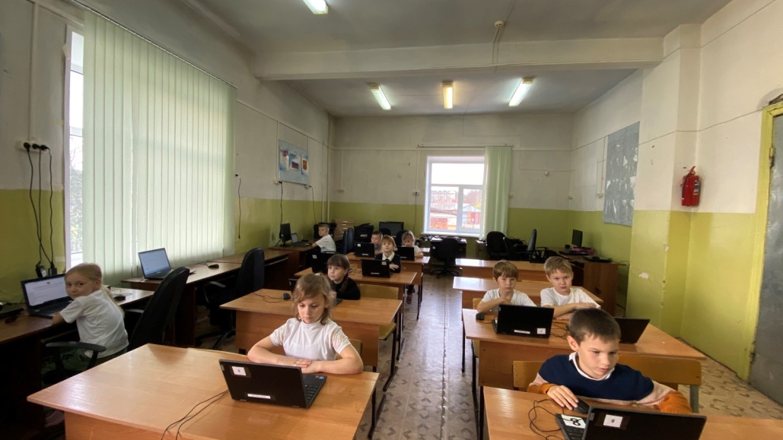

Волонтеры школы провели для учащихся младших классов мероприятие «Я – то, что я ем».
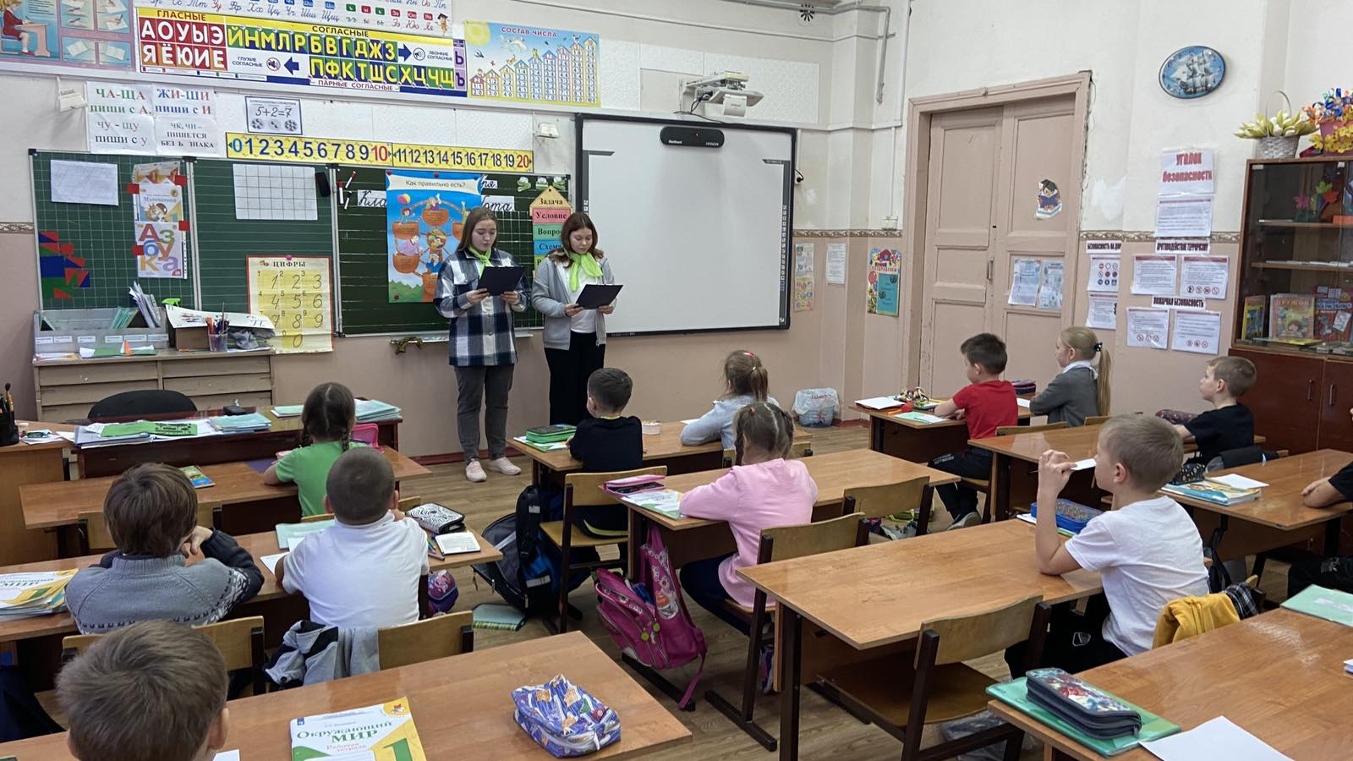
В 1-4 классах прошли занятия в рамках курса внеурочной деятельности «Разговор о правильном питании». Ребята поговорили о самых полезных продуктах питания, о режиме дня, составляли распорядок дня, говорили о правилах завтрака и ужина. Учителя вручили детям буклеты для родителей «Здоровые дети».
В среднем звене прошли классные часы «Если хочешь быть здоров - здорово питайся».
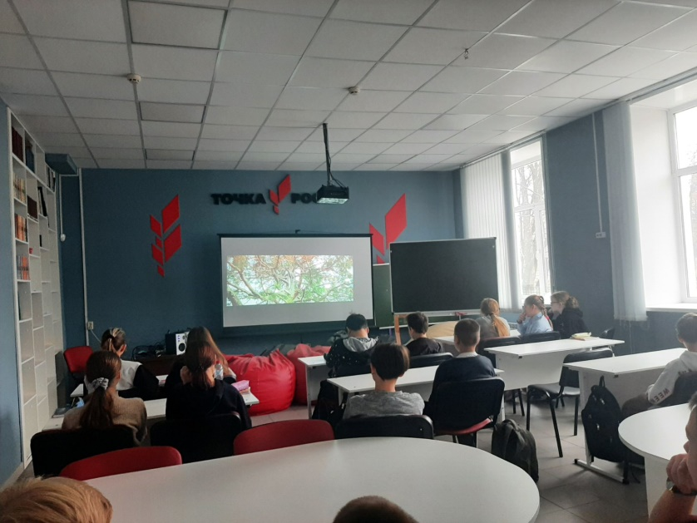
Ребята школы приняли участие в областном форуме «Здоровое поколение».
Цель мероприятия - пропаганда физической культуры и спорта, развитие в Ивановской области волонтерского движения по пропаганде здорового образа, школьных спортивных клубов. С 2016 года Форум стал площадкой по обмену опытом волонтерских отрядов старшеклассников муниципальных образований региона по формированию пропаганде здорового образа жизни.
Победителей областных конкурсов «Лучшая школьная столовая», семейной фотографии в рамках реализации федеральной программы «Разговор о правильном питании» поздравил заместитель начальника Департамента образования Ивановской области П.А. Донецкий.
В рамках Форума для школьников прошли «Зарядка для чемпиона» и танцевальный фитнес-марафон, а также мастер-классы :«Территория спорта», «Испытай себя в ГТО», «Раунд психологов», «Здоровый интеллект» и «Я - в мире, мир – во мне», «Познай себя», «Здоровье, грация, красота», «Ушу, дыхательная гимнастика, мастер-класс по современному танцу, «Питание с пониманием».
В завершении форума с зажигательными номерами перед участниками мероприятия выступили коллективы учреждений дополнительного образования Фурманова, а также учащиеся Кинешемского муниципального района.

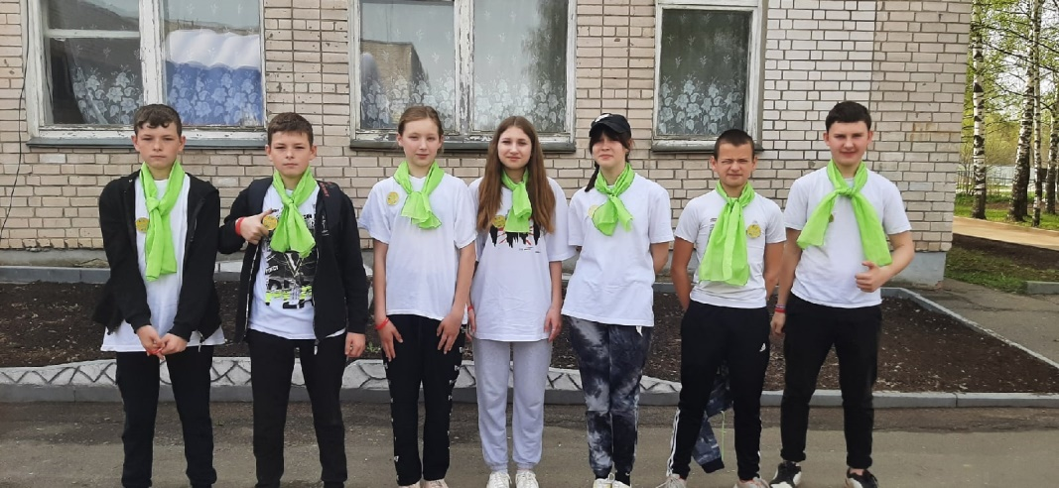
Среди родителей были распространены буклеты и рекомендаций по ЗОЖ «Витамины здоровья», «Здоровый образ жизни», «Факторы ЗОЖ».

